Data | 26.03.2020
Imię i nazwisko nauczyciela | Anna Mikuś
Temat zajęć | Zioła w ogrodzie i na łące. (Bukiet ziół polnych - nasze kompozycje).
Cele zajęć | - pozyskam wiedzę na temat zasad prowadzenia upraw ziół, zbioru i przetwarzania;  -przypomnę sobie omawiane zagadnienia z poprzednich zajęć.
NaCoBeZu:  - na co należy zwrócić uwagę?  - co jest najważniejsze?  - co należy zapamiętać? | Postaraj się zapamiętać nazwy ziół. Zwróć uwagę na dokładne odczytanie instrukcji hodowli szczypioru, aby prawidłowo wykonać zadanie.
Przebieg lekcji | 1. Powitanie uczestników koła.  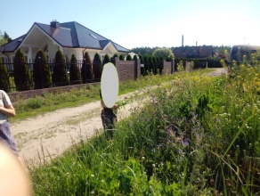  2.Przypomnienie materiału z poprzednich zajęć.  3.Praca w ogrodzie szkolnym - sadzenie ziół. (zamiennie – hodowla szczypioru)  4. Oglądanie krótkiego filmu na temat roślin polnych.  5. Rozpoznawanie pospolitych ziół.  5.Podsumowanie pracy.  6.Pożegnanie uczestników zajęć.​​
Zadania/ ćwiczenia | Witaj, dzisiaj zajmiemy się ziołami, które można spotkać  w ogrodzie oraz tych, które rosną dziko – na łące. Temat naszych zajęć będzie dotyczył również kompozycji bukietów roślinnych.  Na początku przypomnij sobie: Co to jest humus?  Próchnica glebowa, humus - wszystkie martwe szczątki organiczne, które podlegają rozkładowi w glebie oraz na jej powierzchni.  (źródło: https://www.ekologia.pl/wiedza/slowniki/leksykon-ekologii-i-ochrony-srodowiska/prochnica-glebowa)  Na czym polega uprawa hydroponiczna?  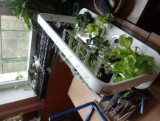  Uprawa hydroponiczna to uprawa bez gleby, w wodzie. Przykłady takiej uprawy, którą prowadziliśmy w szkole:  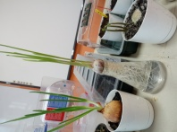  Do czego przydatna jest ogrodnikowi wiedza na temat pH gleby? Kiedy pH = 5, to jaki ma odczyn?  Otóż ogrodnik może zaplanować prace w ogrodzie – co i gdzie powinien posadzić, aby wszystko pięknie urosło (np. odczyn pH=5  to odczyn kwaśny, czyli wskazane są rośliny kwasolubne, np. rododendrony).  Spróbuj w domu wykonać swoją uprawę hydroponiczną. Wykonuj zdjęcia i prześlij mi je na mój adres e-mail: anna.mikus@kliniska.edu.pl  Założenie hodowli:  - Uprawę szczypioru można prowadzić w doniczce  lub np. w plastikowym pojemniku po pomidorach;  - Na dno można położyć watę lub wsypać ziemię;  - Należy ułożyć ciasno cebule (wybierz te, w których już się pokazały zielone listki szczypiorku);  - Podlewaj raz dziennie, niezbyt mocno.  - Obserwuj i wykonuj zdjęcia lub opisy.  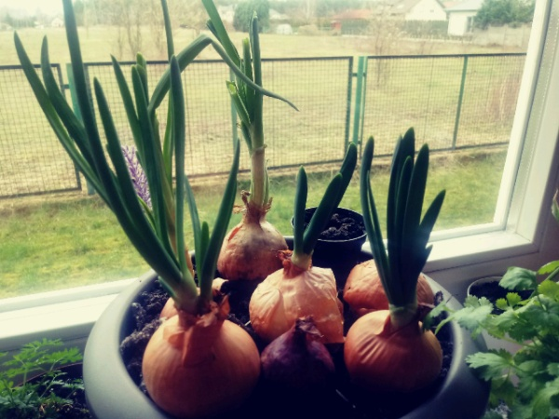  - Pochwal się swoimi wynikami z innymi. Miłej zabawy!  Ciekawe, jak teraz wygląda Wasza hodowla klasowa, którą niedawno założyliśmy?  Kolejne zadanie będzie dotyczyło pospolitych ziół. Na podstawie informacji wyszukanych w różnych źródłach (sami spróbujcie je określić) sprawdź, jakie kolory mają kwitnące zioła i wybrane rośliny łąkowe: rozmaryn - ? ogórecznik - ? czosnek niedźwiedzi - ? hyzop - ? podbiał pospolity - ? Możesz wybrać też inne.  Spróbuj na kartce narysować bukiet z takich roślin. Niech to będzie Twoja kompozycja ziół i roślin łąkowych. Zrób zdjęcie (jeśli masz taką możliwość) i mi je prześlij (zachowaj swoją pracę i potem przynieś ją do szkoły).  Na podsumowanie naszej pracy wykonajmy zadanie, w którym należy przestawić litery, aby dowiedzieć się, o jakie zioła chodzi:  RMOZANRY - ? MIAĘT - ? NCZARUSZKA - ?  AZBYLIA - ? MAELIS - ? LUKBCZY - ?  Czy potrafisz odczytać te nazwy?  Zainteresowani mogą jeszcze poszerzyć swoją wiedzę, wchodząc na stronę e-podręczników, którą poleca Ministerstwo Edukacji Narodowej:  https://epodreczniki.pl/a/domowy-ogrodek/DERP93PSe  https://epodreczniki.pl/a/rosliny-lecznicze-i-trujace/D10Uh6aoL
Ewaluacja (informacja zwrotna) | Odpowiedz ustnie na pytanie:  Najchętniej wykonywałem/wykonywałam zadanie dotyczące ………………….
UWAGI | Czas na wykonanie zadań: 26.03.2020 – 02.04.2020 Życzę miłej pracy!

